UNIVERSIDADE FEDERAL DE SERGIPE

CENTRO DE CIÊNCIAS EXATAS E TECNOLÓGICAS

DEPARTAMENTO DE COMPUTAÇÃO

Isac Alencar Rodrigues da Silva

**Aquisição de sinais de miografia através de circuitos de baixo custo**

São Cristóvão

2017

Isac Alencar Rodrigues da Silva

**Aquisição de sinais de miografia através de circuitos de baixo custo**

Relatório final destinado à COPES/UFS referente ao Programa Institucional de Bolsas de Iniciação Científica (PIBIC).

Orientador: Prof. Dr. Daniel Oliveira Dantas.

São Cristóvão

2017

**RESUMO**

A eletromiografia (EMG) é a disciplina que lida com a detecção, a análise e o uso do sinal elétrico que emana da contração de um músculo, também conhecido como sinal mioelétrico [1]. Uma das formas de adquirir esse sinal é através de eletrodos de superfície, posicionados sobre a pele de uma determinada região de interesse. Desta forma, este projeto de iniciação científica tem a finalidade de desenvolver um sistema aquisição, condicionamento e transferência de sinais mioelétricos para um computador, para que sejam usados, por exemplo, no controle de uma mão robótica.

**Palavras-chave:** eletromiografia, sinal mioelétrico, eletrodo, superfície, aquisição.

**SUMÁRIO**

|  |  |
| --- | --- |
| **1** INTRODUÇÃO | 04 |
| **1.1** OBJETIVOS | 05 |
| **2** FUNDAMENTAÇÃO TEÓRICA | 06 |
| **2.1** CARACTERÍSTICAS DO SINAL MIOELÉTRICO E SUA AQUISIÇÃO | 06 |
| **2.2** AMPLIFICADOR DE INSTRUMENTAÇÃO | 08 |
| **2.3** FILTROS ATIVOS | 10 |
| **2.4** CONVERSÃO ANALÓGICO-DIGITAL | 11 |
| **3** DESENVOLVIMENTO | 13 |
| **3.1** PROJETO DO CIRCUITO DE AQUISIÇÃO E CONDICIONAMENTO | 13 |
| **3.2** TESTES COM PLACA DE CIRCUITO IMPRESSO | 15 |
| **3.3** CIRCUITO DE AQUISIÇÃO E CONDICIONAMENTO PARA 4 CANAIS | 18 |
| **3.4** TESTES COM PLACA DE CIRCUITO IMPRESSO PARA 4 CANAIS | 19 |
| **4** CONCLUSÃO | 24 |
| REFERÊNCIAS BIBLIOGRÁFICAS | 25 |

**1 INTRODUÇÃO**

O corpo humano pode ser considerado uma “máquina” perfeita, no sentido de que todas as suas partes trabalham em harmonia umas com as outras. A maioria das pessoas controla essa máquina naturalmente no seu dia a dia, exceto quando um distúrbio é provocado, devido a doenças ou lesões que resultem na perda de funcionalidades do corpo.

A ausência de membros é um exemplo de distúrbio que modifica profundamente a vida de uma pessoa, pois tarefas simples como caminhar e segurar objetos com as mãos podem tornar-se extremamente difíceis ou impossíveis de serem executadas. Por isso, uma das soluções adotadas para restabelecer parte desse tipo funcionalidade perdida é o uso de membros artificiais.

Desde a criação dos primeiros membros artificiais, um dos grandes desafios dos pesquisadores tem sido o aperfeiçoamento destas ferramentas, a fim de que possam ser controladas da maneira mais natural possível pelos pacientes [2] [3] [4]. O controle atual dessas próteses baseia-se principalmente na análise de duas classes de fontes de sinais: biomecânica e bioelétrica. Na biomecânica são considerados estudos sobre o movimento de partes do corpo, as alterações nas propriedades de um componente do corpo como resultado de uma atividade mecânica e o controle do fluxo de ar. Já na bioelétrica são analisados sinais elétricos resultantes de atividades cerebrais, neurais, oculares e musculares – que são os sinais de interesse para este trabalho.

O estudo da dinâmica muscular baseia-se num princípio estabelecido há mais de 200 anos por Galvani [4], segundo o qual um músculo esquelético estimulado eletricamente se contrai e, por outro lado, produz corrente elétrica quando se contrai voluntariamente. Essa ideia também é o principal fundamento da Eletromiografia, disciplina que lida com a detecção, a análise e o uso do sinal elétrico que emana da contração muscular, também chamado de sinal miolelétrico.

A Eletromiografia de Superfície possibilita a aquisição desse sinal sem procedimentos invasivos, utilizando eletrodos sobre a pele – conhecidos como eletrodos de superfície [1] – na região de interesse. Porém, uma das desvantagens desse método é a presença de uma quantidade maior de ruído do que nos métodos invasivos, distorcendo o sinal mioelétrico, já que ele não é adquirido diretamente do músculo.

Para lidar com esse tipo de problema é necessário utilizar amplificadores e filtros adequados nas etapas de aquisição e condicionamento do sinal. Portanto, este trabalho buscará: desenvolver um sistema de captura de sinais mioelétricos gerados pelos músculos do antebraço a partir de eletrodos de superfície, digitalizá-los e transmiti-los para um computador. Uma vez armazenadas, estas informações poderão ser utilizadas, por exemplo, para o controle de uma mão robótica.

**1.1 OBJETIVOS**

O objetivo principal deste trabalho é implementar um conjunto de hardware e software, de baixo custo, que realizará a aquisição e o condicionamento de múltiplos sinais mioelétricos simultaneamente.

De forma específica, o projeto também buscará:

* Minimizar artefatos e ruído na etapa de aquisição do sinal de interesse;
* Aplicar filtros analógicos que condicionem o sinal à faixa de frequência desejada;
* Digitalizar o sinal e enviá-lo para um computador, preferencialmente via porta USB;
* Realizar os passos anteriores para múltiplas capturas de sinais mioelétricos, simultaneamente, ou seja, para múltiplos canais.

**2 FUNDAMENTAÇÃO TEÓRICA**

Neste capítulo será apresentada a fundamentação teórica necessária para o entendimento básico das características do sinal mioelétrico, assim como os princípios do circuito elétrico responsável pela aquisição e pelo seu condicionamento.

**2.1 CARACTERÍSTICAS DO SINAL MIOELÉTRICO E SUA AQUISIÇÃO**

Os músculos esqueléticos são formados por fibras musculares que são organizadas em feixes, compostos por fios finos de duas moléculas de proteínas (actina e miosina). Quando um potencial de ação é disparado pelo nervo motor associado a um grupo de fibras musculares ocorre o processo de contração muscular, provocando o deslocamento das fibras de actina e miosina (**figura 1**). A soma desses potenciais gerados pelas fibras musculares, quando elas são excitadas por neurônios motores, compõe o sinal mioelétrico. Desta forma, ele é a manifestação de uma ativação neuromuscular associada a uma contração muscular.

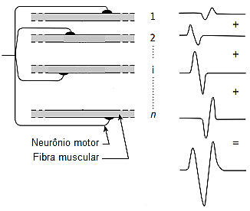

**Figura 1.** Representação da geração do potencial de ação de uma unidade motora, que é formado pelo potencial individual das fibras musculares.

Um exemplo de sinal mioelétrico pode ser visto na **figura 2**. Nele, o sinal inicia com uma baixa amplitude que, quando expandida, revela os potenciais de ação individuais associados à atividade contrátil de fibras musculares (individuais ou um pequeno grupo). À medida que a força resultante da contração muscular aumenta, mais fibras deslocam-se e a taxa de ativação delas também aumenta. De maneira correspondente, a amplitude do sinal cresce assumindo a forma e as características de uma variável de distribuição Gaussiana [1].

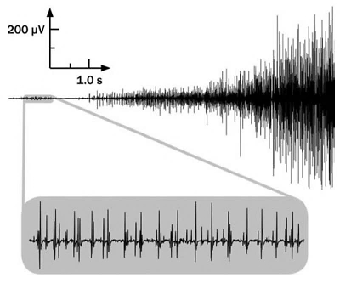

**Figura 2.** Sinal mioelétrico capturado a partir de eletrodos sobre a pele. O sinal cresce em amplitude à medida que a força produzida por um músculo aumenta.

Uma das formas para se adquirir sinais mioelétricos, como o da **figura 2**,é através de eletrodos de superfície. Sua função é converter a corrente iônica bioelétrica em uma corrente formada por elétrons. Os materiais mais utilizados para sua composição são Prata/Cloreto de Prata (Ag/AgCl) e Prata (Ag) [6]. Sua principal vantagem é a facilidade e padronização na aplicação, por ser uma técnica não invasiva. Porém, apresenta limitações como: a atenuação causada pelo tecido subcutâneo, a possível contaminação do registro por atividade elétrica oriunda de outros músculos ou grupos musculares - conhecida na literatura por *croostalk* [1] - e interferências eletromagnéticas, provenientes do movimento dos cabos e da proximidade de equipamentos eletrônicos e da rede elétrica.

Para o registro da atividade muscular pode-se utilizar uma configuração bipolar, em que dois eletrodos são colocados sobre o músculo de interesse e o potencial entre eles é registrado em relação a uma referência - geralmente um eletrodo localizado em outra parte do corpo, não relacionada à parte com que se está trabalhando. A partir dessa configuração é possível minimizar o ruído comum aos sinais adquiridos pelos eletrodos de detecção através de um amplificador diferencial. A **figura 3** apresenta um esquema desse arranjo.

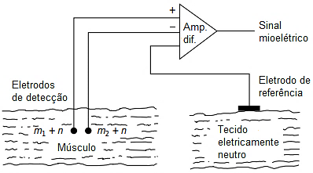

**Figura 3.** Detecção com arranjo bipolar. Neste tipo de configuração os sinais mioelétricos são considerados diferentes (*m1* e *m2*), enquanto o ruído é similar (*n*).

Existem também outras duas características importantes acerca dos sinais adquiridos na Eletromiografia de Superfície. A primeira delas diz respeito à amplitude do sinal. Sua faixa típica está entre 0 e 10mV (pico a pico) [7] e deve ser considerada no projeto de ganho do circuito de aquisição. A outra característica fundamental refere-se à largura de banda do sinal, que encontra-se no intervalo de 0 a 500Hz [7], e pode ser utilizada na definição dos parâmetros do circuito de condicionamento.

**2.2 AMPLIFICADOR DE INSTRUMENTAÇÃO**

Os amplificadores operacionais (amp-ops) são o bloco básico da Eletrônica Analógica [8]. O amp-op clássico é chamado de amplificador diferencial, já que amplifica a diferença entre dois sinais em suas duas entradas. Porém, é um circuito construído de tal forma que suas características de operação podem ser alteradas pelo tipo e intensidade de realimentação que ele recebe.

Como mostra a **figura 4**, o amplificador operacional possui duas entradas, uma inversora (V–) e outra não-inversora (V+), e um terminal de saída (Vout) referenciado ao mesmo ponto comum (terra) das duas fontes de tensão simétricas que o alimentam (+Vcc e –Vcc). **Na figura 5** é apresentado um modelo mais detalhado de um amp-op: ganho de tensão (A), impedância de entrada (Zin), resposta de frequência e taxa de rejeição para sinais em modo comum infinitos; e também impedância de saída (Zout) nula [8]. A taxa de rejeição em modo-comum (CMRR – *Common-Mode Rejection Rate*) é a medida da habilidade do amp-op em rejeitar sinais que são comuns a ambas as entradas, como ruídos e interferências eletromagnéticas.

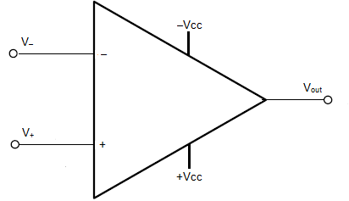

**Figura 4.** Representação de um amplificador operacional (amp-op), em que suas entradas são V– e V+, suas tensões de alimentação simétrica são +Vcc e –Vcc e sua saída Vout.

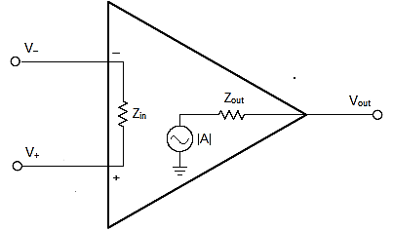

**Figura 5.** Representação detalhada de um amp-op, em que .

Um amplificador operacional real, em *loop* aberto, não tem qualquer aplicação prática. Nessa configuração, seu elevadíssimo ganho de tensão faz com que ele fique muito sensível, a ponto de que, mesmo sem qualquer sinal aplicado às suas entradas, o amp-op fique instável e sua saída sature ora em uma tensão de alimentação simétrica ora em outra, sem qualquer controle [8]. Portanto, em muitas aplicações utiliza-se a realimentação negativa para solucionar este problema, assim como a associação de amplificadores e outros componentes, a fim de aproximar-se das característica de um amplificador ideal.

A configuração do amplificador de instrumentação, utilizada para registrar a diferença entre duas tensões, é capaz de atingir elevados CMRR e impedância de entrada e pequenos ganhos [8]. Isso é feito utilizando-se três amplificadores, dois com a função de *buffer* – que é um repetidor de tensão – nas entradas e um com a função de subtrair tensões e amplificar essa diferença, como apresenta a **figura 6**. Devido a essas características, o amplificador de instrumentação é comumente usado na aquisição de sinais biomédicos. Sua equação de saída é dada pela **equação 1**:

|  |  |  |
| --- | --- | --- |
|  |  | (1) |

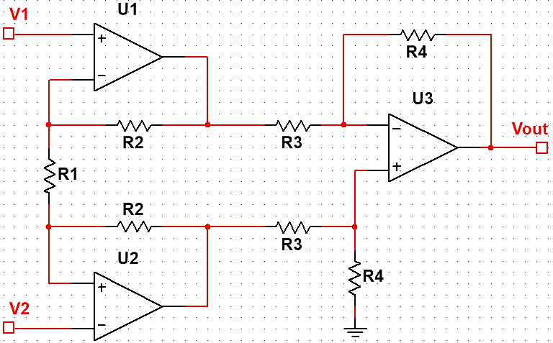

**Figura 6.** Esquema docircuito elétrico de um amplificador de instrumentação, com tensão de saída fornecida pela **equação 1**.

**2.3 FILTROS ATIVOS**

Na Eletrônica, um filtro é um circuito que aceita em sua entrada sinais elétricos de amplo espectro de frequência e apresenta na saída esses sinais atenuados, quando os mesmos encontram-se fora de uma faixa de frequência selecionada. De acordo com esse intervalo de frequência os filtros podem ser classificados em: passa-baixas, passa-altas, passa-faixa e rejeita-faixa [9].

Os filtros passa-baixas (LPF – *Low Pass Filter*) são aqueles que deixam “passar” somente os sinais que estejam abaixo de uma determinada frequência, chamada frequência de corte, e bloqueiam todas as outras acima dessa. Os filtros passa-altas (HPF – *High Pass Filter*) permitem a passagem de sinais com frequências acima da de corte. Os passa-faixa (BPF – *Band Pass Filter*) são aquelas que possuem frequências de corte inferior e superior, permitindo a passagem de sinais dentro do intervalo definido por essas duas frequências. Por fim, os filtros rejeita-faixa (BRF – *Band Reject Filter*) bloqueiam todos os sinais dentro de duas frequências de corte e permitem a passagem de todas as outras.

Os filtros em Eletrônica ainda podem ser do tipo passivo – quando são construídos com resistores e capacitores – ou ativo – quando também utilizam transistores e circuitos integrados, como os amp-ops [9]. A amplitude do sinal registrado na saída de um filtro passivo é sempre atenuada por seus componentes e pode ainda ter sua resposta em frequência alterada pela impedância do circuito a ele conectado. Nas aplicações em que se deseja minimizar tais problemas os filtros ativos são utilizados, já que, por exemplo, os amplificadores operacionais presentes nesses filtros podem ter elevada impedância de entrada e o ganho de tensão é controlado.

**2.4 CONVERSOR ANALÓGICO-DIGITAL**

Com o intuito de transmitir, processar, armazenar e exibir informações de sinais de natureza analógica na forma digital, uma conversão analógica para digital precisa ser feita. Este processo é realizado por um dispositivo chamado conversor analógico-digital (ADC, *analog to digital converter*) [10].

Há diversos tipos de conversores AD, que usam diferentes modos para se obter um equivalente discreto do sinal contínuo. Porém, todos eles compartilham as seguintes características e limites:

* **Taxa de amostragem:** a taxa em que cada valor discreto – que representa o sinal contínuo – é amostrado é chamada taxa de amostragem ou frequência de amostragem. Este parâmetro expressa quantos valores são criados em um dado período por um ADC.

A taxa de amostragem deve ser selecionada levando-se em conta o cumprimento do *Teorema da Amostragem de Nyquist-Shanon*. Resumidamente, ele afirma que a frequência de amostragem precisa ser, no mínimo, duas vezes maior que a frequência mais alta amostrada. Se o teorema não for respeitado, o fenômeno de *aliasing* ocorre.

* **Aliasing:** o efeito *aliasing* faz com que as versões discretas de dois sinais contínuos distintos não possam ser diferenciadas. Quando isto acontece, o sinal original não pode mais ser reconstruído a partir do seu discreto equivalente, causando perda de informação.

Entre duas amostras consecutivas, existe um “vazio de informação” porque é impossível saber os valores assumidos pelo sinal analógico. Se o sinal for lento, é plausível supor que os valores analógicos existentes em um intervalo de amostragem são semelhantes as amostras anterior e atual. No entanto, se o sinal é muito rápido em relação à taxa de amostragem, diversos valores distintos podem se perder entre o intervalo de duas amostras. A **figura 7** ilustra um exemplo do efeito *aliasing*.

* **Resolução:** a resolução de um ADC é o número de valores discretos que ele pode produzir ao longo da gama de valores de entrada analógicos. Quanto maior a resolução, maior a precisão das medidas tomadas pelo ADC.

Um ADC de *n* bits possui 2n níveis discretos distintos para representar um sinal analógico e, portanto, um valor elevado de *n* significa um ADC com maior precisão. Por exemplo, um ADC de 8 bits é capaz de produzir 256 níveis discretos, enquanto um de 12 bits produz 4096 níveis. Para uma entrada com escala de amplitude de 0 a 10V, o ADC de 8 bits mapeará diferenças de tensão de cerca de 39mV para um mesmo nível discreto. Enquanto isso, um ADC de 12 bits será capaz de mapear em níveis distintos as diferenças de tensão de cerca de 2.4mV.

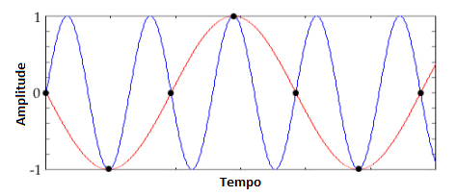

**Figura 7.** O sinal de alta frequência (azul) foi amostrado com uma taxa abaixo da que é pedida pelo Teorema da Amostragem. Assim, não é possível inferir se a representação digital (pontos pretos) é proveniente do sinal de alta frequência ou de um sinal de baixa frequência (vermelho).

**3 DESENVOLVIMENTO**

Neste capítulo serão apresentadas as etapas do trabalho desenvolvidas, assim como os resultados parciais obtidos. Essas etapas incluem: o projeto de circuitos para aquisição e condicionamento de sinais mioelétricos, utilizando-se uma configuração bipolar de eletrodos, e a confecção e o teste de placas de circuito impresso para estes projetos.

**3.1 PROJETO DO CIRCUITO DE AQUISIÇÃO E CONDICIONAMENTO**

Na **figura 7** é apresentado o esquema do circuito de aquisição do sinal mioelétrico. Basicamente, ele é composto por um amplificador de instrumentação (**figura 6**), ao qual foi adicionado um circuito de referência, responsável por atenuar o ruído de modo comum presente nos eletrodos. Os eletrodos que fornecem a saída diferencial TO_FILTER_1são conectados aos terminais IN1 e IN2, enquanto o eletrodo de referência é conectado ao terminal REF_ELETRODE. Seu ganho G1, obtido a partir da **equação 1**, é dado por:

|  |  |  |
| --- | --- | --- |
|  |  | (2) |

A partir dos valores dos componentes apresentado na **figura 7**, o ganho G1 da **equação 2** é aproximadamente igual a 7,3.

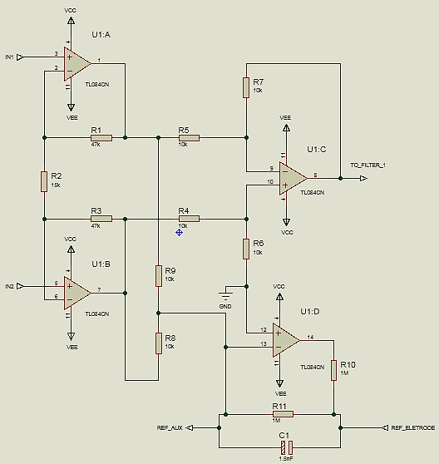

**Figura 7.** Circuito de aquisição do sinal mioelétrico a partir da configuração bipolar de eletrodos. Os eletrodos conectados aos terminais V1 e V2 fornecem a saída diferencial Vout1 e o eletrodo de referência é conectado ao terminal Vref.

O circuito de condicionamento é composto por dois filtros ativos, primeiro um passa-altas e, em seguida, um passa-baixas, como mostra a **figura 8**. As frequências de corte dos filtros passa-altas (fc1) e passa-baixas (fc2) são dadas pelas **equações 3 e 4.** O filtro passa-altas também aplica um ganho (G2) à sua entrada, que é dado pela **equação 5.**

|  |  |  |
| --- | --- | --- |
|  |  | (3) |
|  |  | (4) |
|  |  | (5) |

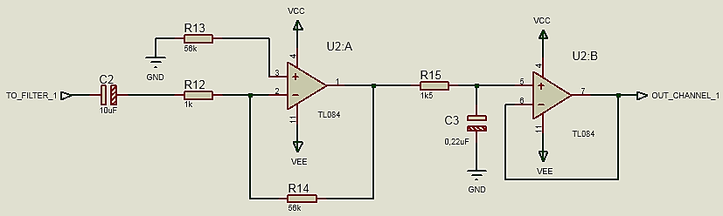

**Figura 8.** Circuito de condicionamento do sinal mioelétrico composto por filtros ativos passa-altas (amp-op U1) e passa-baixa (amp-op U2).

A partir dos valores apresentados na **figura 8**, as frequências das **equações 3 e 4** são aproximadamente iguais a 0,4Hz e 500Hz e o ganho G2 da **equação 5** é igual a 56. Com isso o ganho final do circuito de aquisição e condicionamento é dado por

|  |  |  |
| --- | --- | --- |
|  |  |  |

**3.2 TESTES COM PLACA DE CIRCUITO IMPRESSO**

A partir do projeto apresentado nas **figuras 7 e 8** foi construída uma placa de circuito impresso para captura de sinais mioelétricos, como mostra a **figura 9**. Para isso foram utilizados os amp-ops do circuito integrado (CI) TL084, da Texas Instruments, representados por U1 e U2. A disposição desses amplificadores nos CIs pode ser observada na **figura 10**.

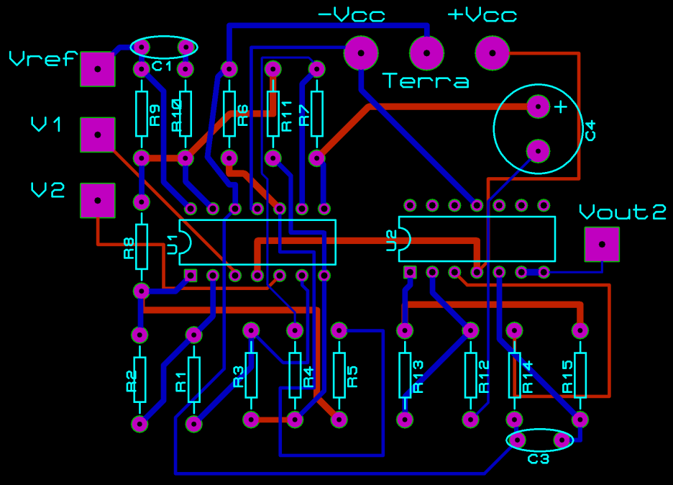

**Figura 9.** Desenho do circuito para captura do sinal mioelétrico. As linhas vermelhas encontram-se na face superior da placa enquanto as azuis na parte inferior.

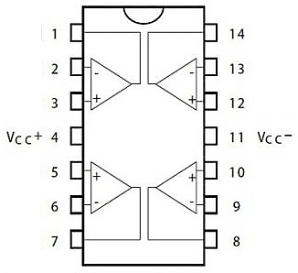

**Figura 10.** Disposição dos amplificadores operacionais em um CI TL084, com pinagem enumerada.

Os sinais de teste foram obtidos ao se posicionar os eletrodos de captura no antebraço e o eletrodo de referência nas costas, próximo ao ombro, como mostra a **figura 11**. Além disso, os CIs foram alimentados com uma fonte simétrica de ±9V.

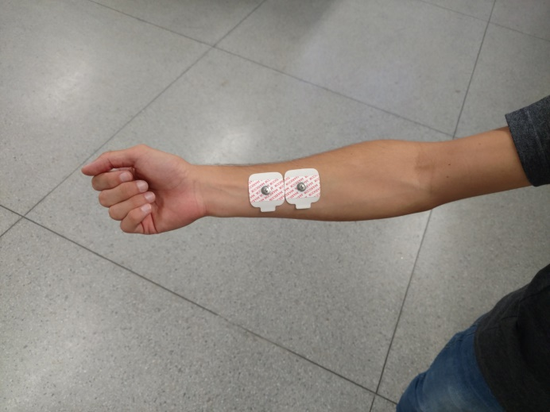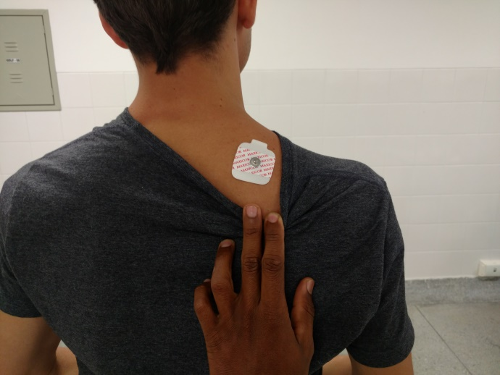

**Figura 11.** Posicionamento dos eletrodos de superfície, segundo a configuração bipolar, para captura de um sinal mioelétrico gerado pela atividade muscular no antebraço.

Executando-se movimentos de abertura e fechamento do punho ou de um conjunto de dedos foram capturados, através de um osciloscópio, os sinais mioelétricos apresentados nas **figuras 12, 13 e 14**. Observa-se que esses atendem as características citadas na **seção 2.1** do **capítulo 2** deste relatório e também são semelhantes às formas de sinal encontradas em outros trabalhos da literatura [1] [3] [5] [6] [7].

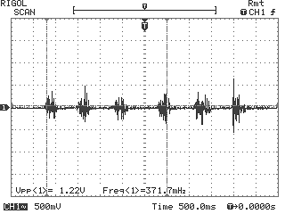

**Figura 12.** Captura de sinal mioelétrico no antebraço direito ao se abrir e fechar a mão.

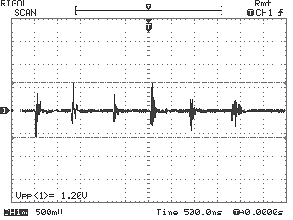

**Figura 13.** Captura de sinal mioelétrico no antebraço direito ao se abrir e fechar os dedos anular e mínimo.

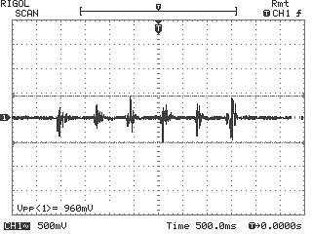

**Figura 14.** Captura de sinal mioelétrico no antebraço direito ao se abrir e fechar os dedos indicador e médio.

**3.3 CIRCUITO DE AQUISIÇÃO E CONDICIONAMENTO PARA 4 CANAIS**

O projeto do circuito de aquisição e condicionamento simultâneo para 4 sinais mioelétricos foi realizado utilizando-se em cada canal o mesmo projeto apresentado na seção 3.3. Portanto, os valores dos componentes são idênticos, assim como os ganhos dos circuitos de aquisição e condicionamento. Além disso, o circuito de referência foi compartilhado entre os 4 canais. A **figura 15** apresenta o modelo 3D do circuito.

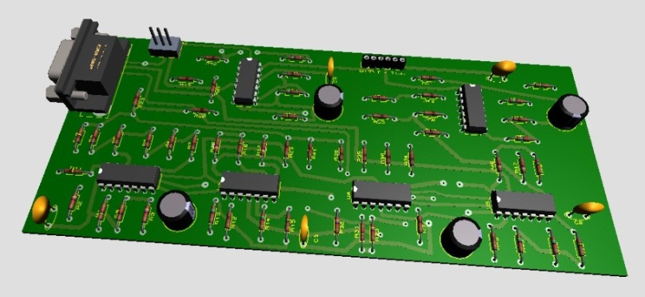

**Figura 15.** Modelo 3D do circuito de aquisição e captura simultânea de 4 sinais mioelétricos.

Os eletrodos de entrada também foram compartilhados entre os canais, visando diminuir o número final de eletrodos a ser utilizado sobre a pele. A **figura 16** ilustra essa configuração.

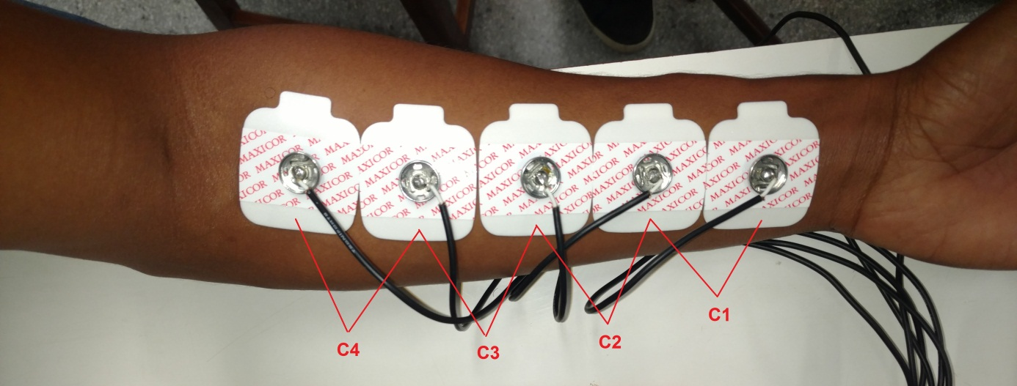

**Figura 16.** Cada sinal mioelétrico é adquirido através de um canal (C1, C2, C3 e C4), que possui na sua entrada um amplificador de instrumentação, com duas entradas. Ao menos uma entrada de cada canal é compartilhada com um canal vizinho.

**3.4 TESTES COM PLACA DE CIRCUITO IMPRESSO PARA 4 CANAIS**

Para verificar o funcionamento da placa de circuito impresso para 4 canais, foi preciso converter os dados analógicos para forma digital, enviá-los para um computador e gerar gráficos através de uma interface.

A conversão analógico-digital e o envio dos dados para o computador foi realizado com o auxílio da plataforma programável *Tiva TM4C123GLX*, apresentado na **figura 17**. Esse kit possui dois ADCs de resolução e taxa de amostragem máximas de 12 bits e 1GHz, respectivamente. Além disso, provê comunicação serial através de porta USB.

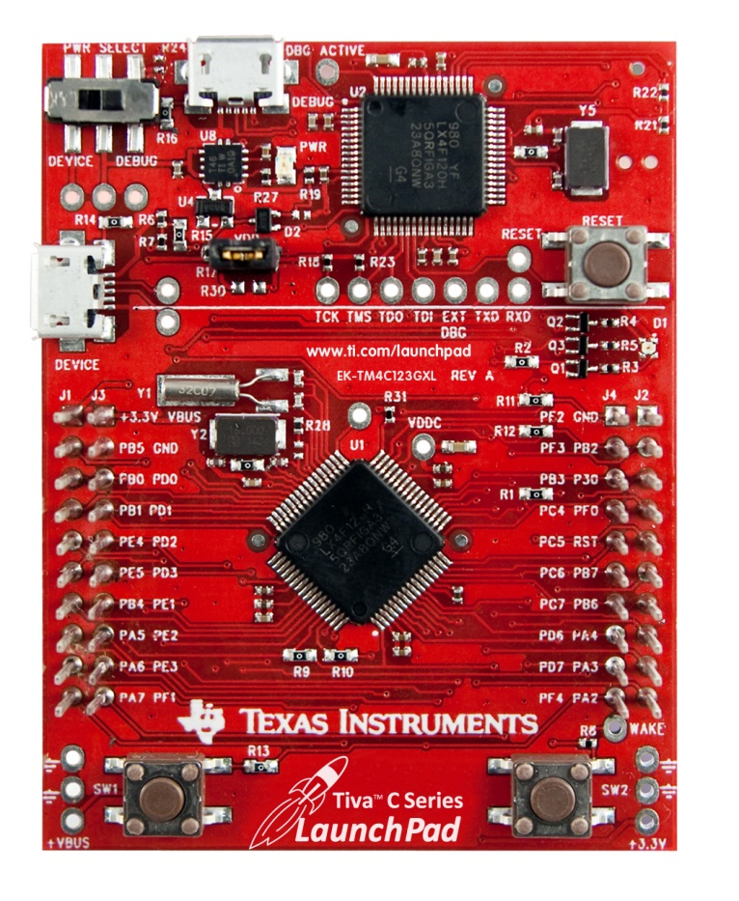

**Figura 17.** Plataforma programável Tiva TM4C123GLX.

Os sinais mioelétricos dos 4 canais foram quantizados em uma escala de 12 bits e amostrados a uma taxa de 2KHz. Esta taxa foi escolhida baseada no *Teorema da Amostragem de Nyquist-Shanon*, pois a maior frequência passante do circuito de condicionamento é de 500Hz e o seu dobro (1kHz) é menor do que a taxa de amostragem de 2kHz utilizada. Em seguida, o envio dos dados digitalizados para o computador foi feito através da comunicação serial.

Para exibir as formas de onda em tempo real, desenvolveu-se uma interface em Python, capaz de plotar 4 gráficos simultaneamente. As **figuras 18, 19, 20, 21** e **22** mostram exemplos dos gráficos plotados pela interface quando o circuito de aquisição e condicionamento capturou movimentos específicos de uma mão.

Como é possível observar através dos gráficos, cada canal reage de maneira distinta aos movimentos executados e a composição de todas as respostas caracteriza melhor um movimento. Por exemplo, na **figura 18**, os canais 1 e 2 são os que apresentam maior resposta ao movimento de fechamento do punho, enquanto o canal 3 praticamente não apresenta resposta. Por outro lado, na **figura 19**, o canal 3 apresenta variações de amplitude mais próximas das observadas nos canais 1 e 2.

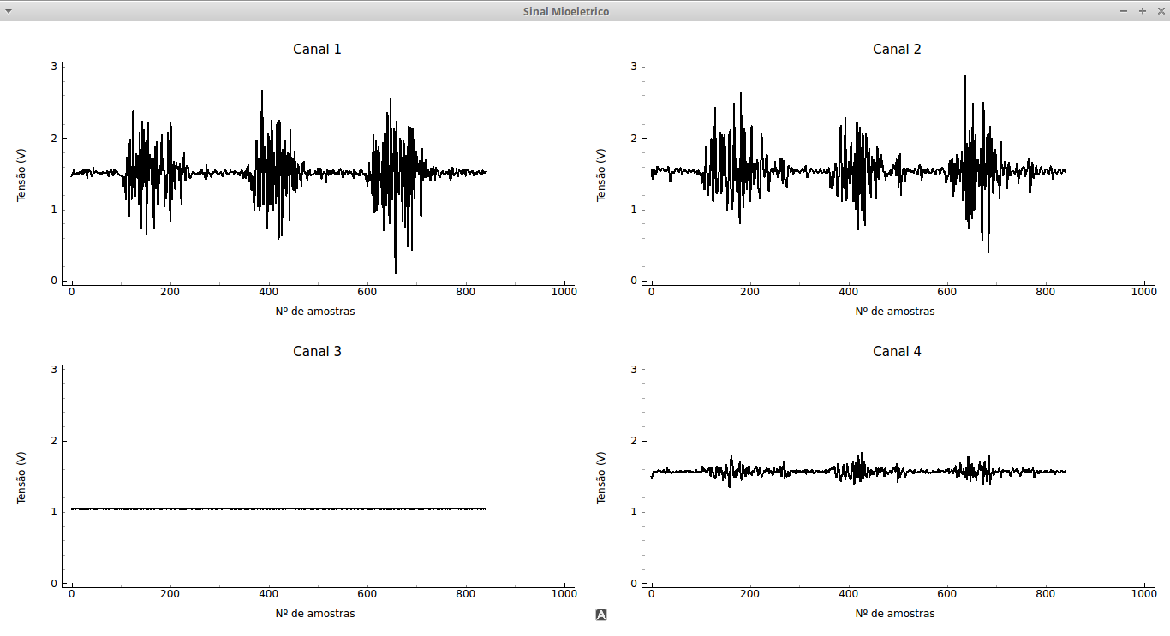

**Figura 18.** Gráficos plotados na interface durante o movimento de fechamento do punho.

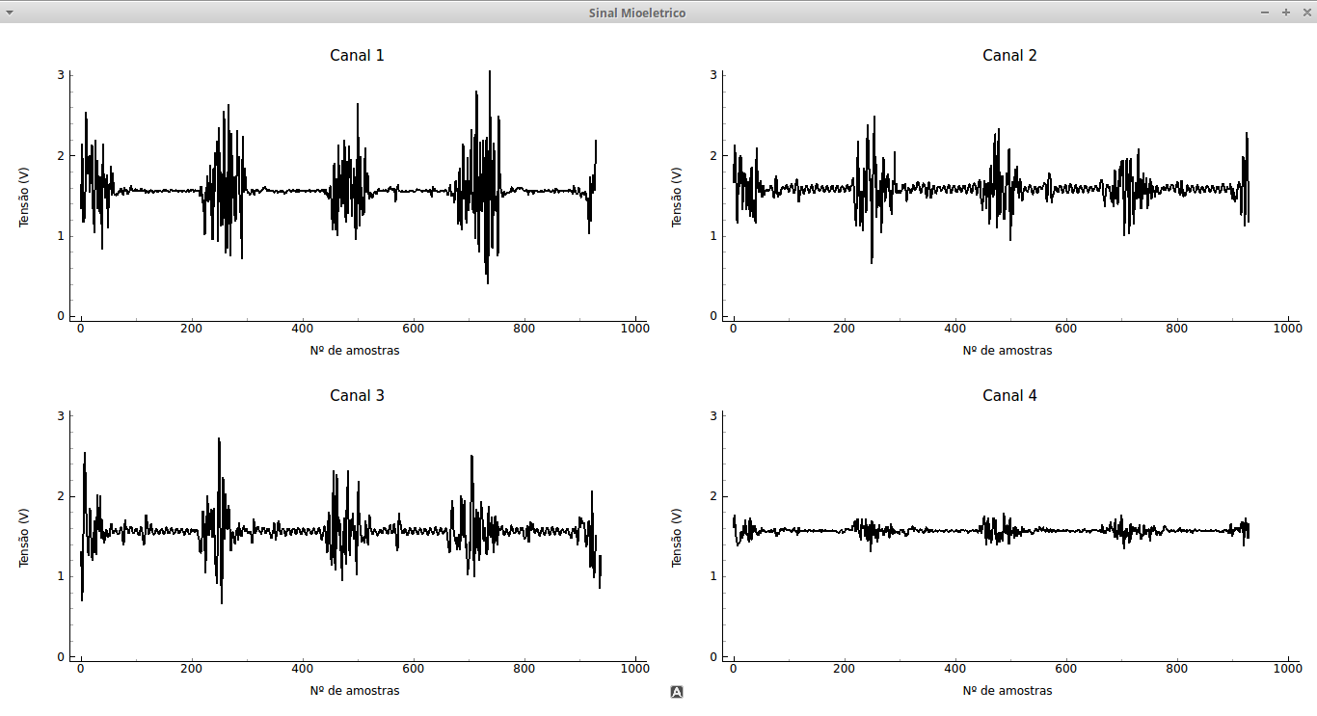

**Figura 19.** Gráficos plotados na interface durante o movimento de contração do pulso.

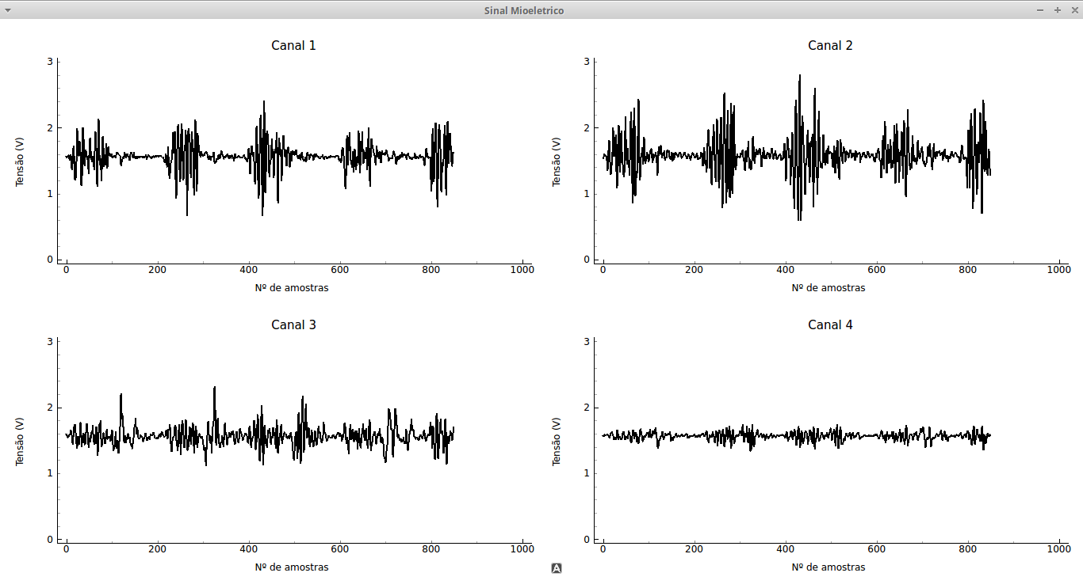

**Figura 20.** Gráficos plotados na interface durante o movimento de contração do dedo médio.

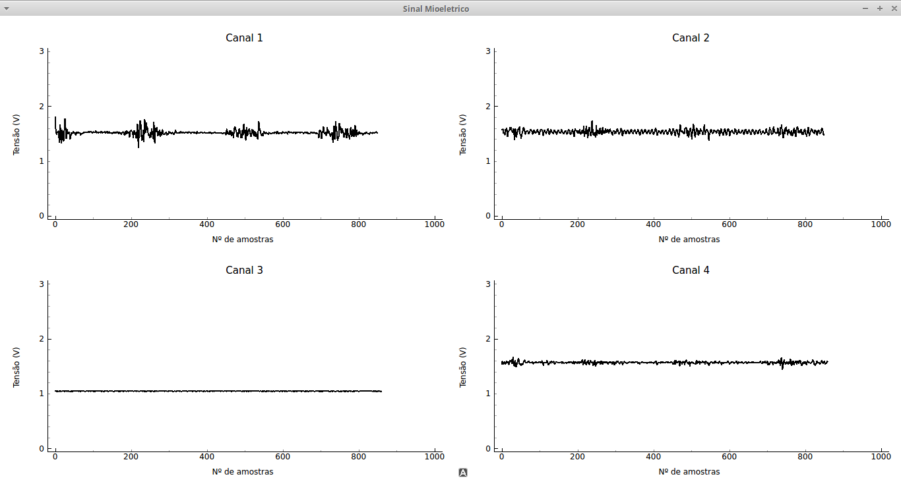

**Figura 21.** Gráficos plotados na interface durante o movimento de contração do dedo indicador.

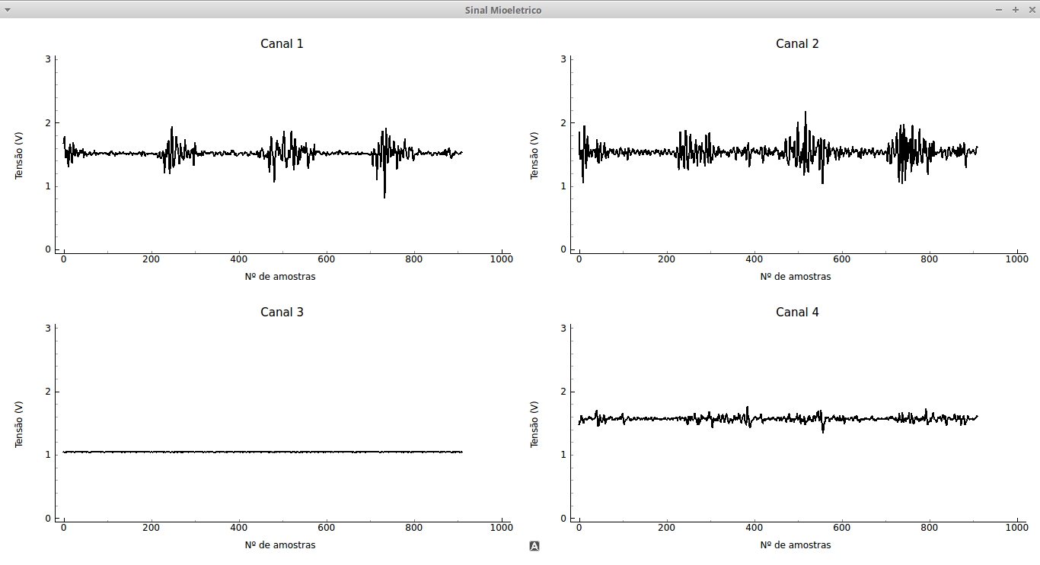

**Figura 22.** Gráficos plotados na interface durante o movimento de contração dos dedos anular e mínimo.

**4 CONCLUSÃO**

A Eletromiografia de Superfície tem uma grande importância em aplicações práticas, como no controle de próteses artificiais. Além disso, continua sendo alvo de pesquisas, pela sua facilidade de utilização. No entanto, necessita de circuitos capazes de lidar com a grande quantidade de ruído que distorce o sinal mioelétrico durante a sua captura.

Este trabalho busca desenvolver um conjunto de hardware e software, de baixo custo, capaz de efetuar a aquisição e o condicionamento de sinais mioelétricos de forma satisfatória. Até o presente momento, foram estudados os fundamentos teóricos necessários para a concepção desse sistema. A partir disso, desenvolveu-se uma placa de captura de um sinal mioelétrico que utiliza a configuração bipolar de eletrodos.

Os resultados obtidos para o circuito de captura de um canal mostraram-se dentro do esperado, pois se assemelham as características do sinal estudado e aos resultados de outros trabalhos da literatura. Além disso, ao se multiplicar o circuito para captura de 4 sinais simultaneamente, compartilhando-se eletrodos e circuito de referência, os sinais obtidos mantiveram suas características e o tempo de resposta do sistema não apresentou atrasos que prejudicassem a visualização dos resultados. As análises preliminares também mostraram que o uso de múltiplos canais favorece a caracterização de movimentos, pois cada canal responde de forma distinta aos diferentes movimentos realizados por uma mão, gerando mais informações sobre eles.

Portanto, os próximos passos consistirão na busca do aprimoramento do circuito de captura de múltiplos sinais mioelétricos, com o intuito de reduzir suas dimensões e adicionar proteções a possíveis falhas. Em paralelo a isto, pretende-se utilizar os dados da captura para um estudo de caracterização e classificação dos movimentos de uma mão, a fim de se controlar uma mão robótica.

**REFERÊNCIAS BIBLIOGRÁFICAS**

[1] DE LUCA, C.J. *Electromyography*. Encyclopedia of Medical Devices and Instrumentation, 2 ed., 98-109, 2006.

[2] DE LUCA, C.J. *The Use of Surface Electromyghraphy in Biomechanics*. Journal of Applied Biomechanics, 13, 135-163, 1997.

[3] BALBINOT, A., JUNIOR, A. S., FAVIEIRO, G. W. *Decoding Arm Movements by Myoelectrics Signal and Artificial Neural Networks*. Intelligent Control and Automation, 4, 87-93, 2013.

[4] LI, G., SCHULTZ, A.E., KUIKEN, T.A. *Quantifying Pattern Recognition – Based Myoeletric Control of Multifunctional Transradial Prosthesis*. IEEE Trans. Neural Syst. Rehab. Eng., vol. 18, nº 2, pp. 185–192, 2010.

[5] BASMAJIAN, J.V., DE LUCA, C.J. *Muscle Alive: Their Function Revealed by Electromyography*. 5 ed., Williams & Wilkins, 1985.

[6] FORTI, F. *Análise do Sinal Eletromiográfico em Diferentes Posicionamentos, Tipos de Eletrodos, Ângulos Articulares e Intensidade de Contração.* Universidade Metodista de Piracicaba, 2005.

[7] DE LUCA, C.J. *Surface Electromyography: Detection and Recording*. DelSys Incorporated, 2002.

[8] JUNG, W.G. *Op Amp Applications Handbook*. 1 ed., Elsevier, 2004.

[9] JUNIOR, A.P. *Amplificadores Operacionais e Filtros Ativos*. 6 ed., Bookman, 2007.

[10] LOPEZ. S. A. *Design and Construction of an EMG Multichannel Acquisition System Prototype*. Politecnico Di Torino, 2012.